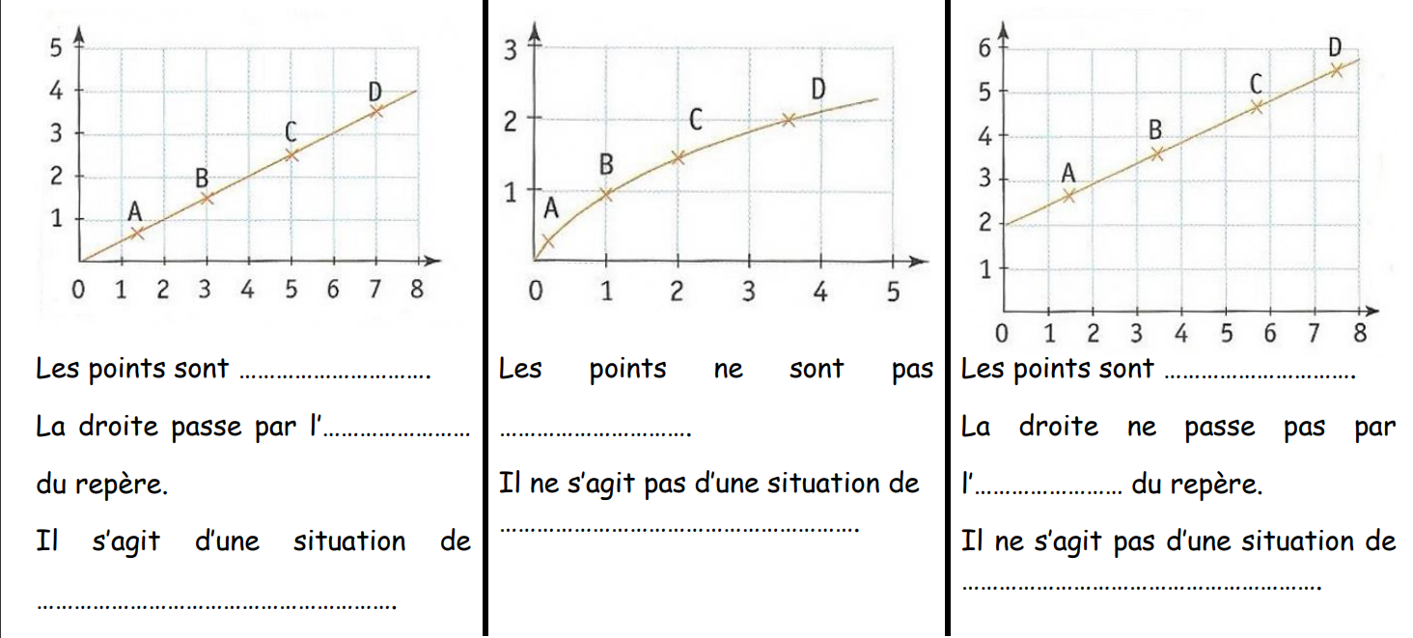***Exemples :*** Les situations suivantes traduisent-elle une situation de proportionnalité ?



***Exemples :*** Les situations suivantes traduisent-elle une situation de proportionnalité ?

